Resultado da Tomada de Preços
Nº20220802M007HEMNSL
"
O Instituto de Gestão e Humanização – IGH, entidade de direito privado e sem fins lucrativos, classificado como
Organização Social, vem tornar público o resultado do Processo Seletivo de Compras, com a finalidade de adquirir
bens, insumos e serviços para HEMNSL – Hospital Estadual e Maternidade Nossa Senhora de Lourdes, com
endereço à Rua 230 Quadra 709 Lote 11 - Setor Nova Vila, Goiânia/GO CEP: 74640-210.
Objeto: MATERIAL MEDICO
Tipo de Compra: Cotação via Bionexo
Data da publicação: Goiania 01 de Abril de 2022."
Bionexo do Brasil Ltda
Relatório emitido em 01/04/2022 10:31
Comprador
IGH - Maternidade Nossa Senhora De Lourdes (11.858.570/0005-67)
RUA 230, QUADRA 709 LOTE 11 - SETOR NOVA VILA - GOIÂNIA, GO CEP: 74640-210
Relação de Itens (Confirmação)
Pedido de Cotação : 205725853
COTAÇÃO Nº14647 MATERIAL MEDICO - HEMNSL FEV/2022
Frete Próprio
Observações: *PAGAMENTO: Somente a prazo e por meio de depósito em conta PJ do fornecedor. *FRETE: Só serão
aceitas propostas com frete CIF e para entrega no endereço: RUA 230 QUADRA 709 LOTE 11 - Setor Nova Vila,
Goiânia/GO CEP: 74640-210, dia e horário especificado. *CERTIDÕES: As Certidões Municipal, Estadual de Goiás,
Federal, FGTS e Trabalhista devem estar regulares desde a data da emissão da proposta até a data do pagamento.
*
REGULAMENTO: O processo de compras obedecerá ao Regulamento de Compras do IGH, prevalecendo este em relação
a estes termos em caso de divergência.
Tipo de Cotação: Cotação Normal
Fornecedor : Todos os Fornecedores
Data de Confirmação : Todas
Faturamento
Mínimo
Prazo de
Entrega
Validade da
Proposta
Condições de
Pagamento
Fornecedor
Frete Observações
Aprender Ajudando É Divertido Ltda.
REDENÇÃO - CE
RUTH PINHEIRO - null
televendas@aprenderajudandoedivertido.com
Mais informações
4
dias após
1
2
R$ 0,0000
19/02/2022
19/02/2022
30 ddl
30 ddl
CIF
CIF
null
null
confirmação
Cientifica Médica Hospitalar Ltda
GOIÂNIA - GO
Vanessa Nogueira - (62) 3088-9700
vendas3@cientificahospitalar.com.br
Mais informações
2
dias após
R$ 200,0000
R$ 500,0000
confirmação
Comercial Cirurgica Rioclarense Ltda-
SP
JAGUARIÚNA - SP
1 dias após
confirmação
3
4
19/02/2022
19/02/2022
30 ddl
a vista
CIF
CIF
null
null
Deyvison Santos - null
deyvison.santos@rioclarense.com.br
Mais informações
Supermedica Distribuidora Hospitalar
Ltda - Me
GOIÁS - GO
Kaick Santos - null
2 dias após
confirmação
R$ 300,0000
cotacao03@supermedica.com.br
Mais informações
Programação
de Entrega
Preço
Unitário Fábrica
Preço
Valor
Total
Produto
Código
Fabricante Embalagem Fornecedor Comentário
Justificativa
Rent(%) Quantidade
Usuário
AVENTAL DESC
P/ EXPURGO SMS
5
0GR MANGA
LONGA PUNHO
ELÁSTICO ->
AVENTAL
IMPERMEÁVEL
PARA EXPURGO,
DESCARTÁVEL
GRAMATURA
5
0GR, NÃO
ESTÉRIL, SMS DE
POLIPROPILENO,
ATÓXICO, COM
MÁXIMA
PROTEÇÃO PARA
PRODUTOS
QUÍMICOS, COM
BARREIRA DE
PROTEÇÃO
Dionei
Cajueiro Da
Silva
AVENTAL
Aprender
Ajudando É
Divertido
Ltda.
DESCARTAVEL
LAMINADO
50g/m2,
;MIGMED COTOU O
PRODUTO ERRADO. 5,2000 0,0000
R$
R$
R$
468,0000
2
57095
-
PACOTE
null
90 Unidade
25/02/2022
PAADmed
1
7:39
IMPERMEÁVEL,
MANGA LONGA
COM PUNHO EM
ELÁSTICO,
TAMANHO
ÚNICO, COM
REGISTRO MS E
C.A MINISTÉRIO
DO TRABALHO.
Total
90.0
R$
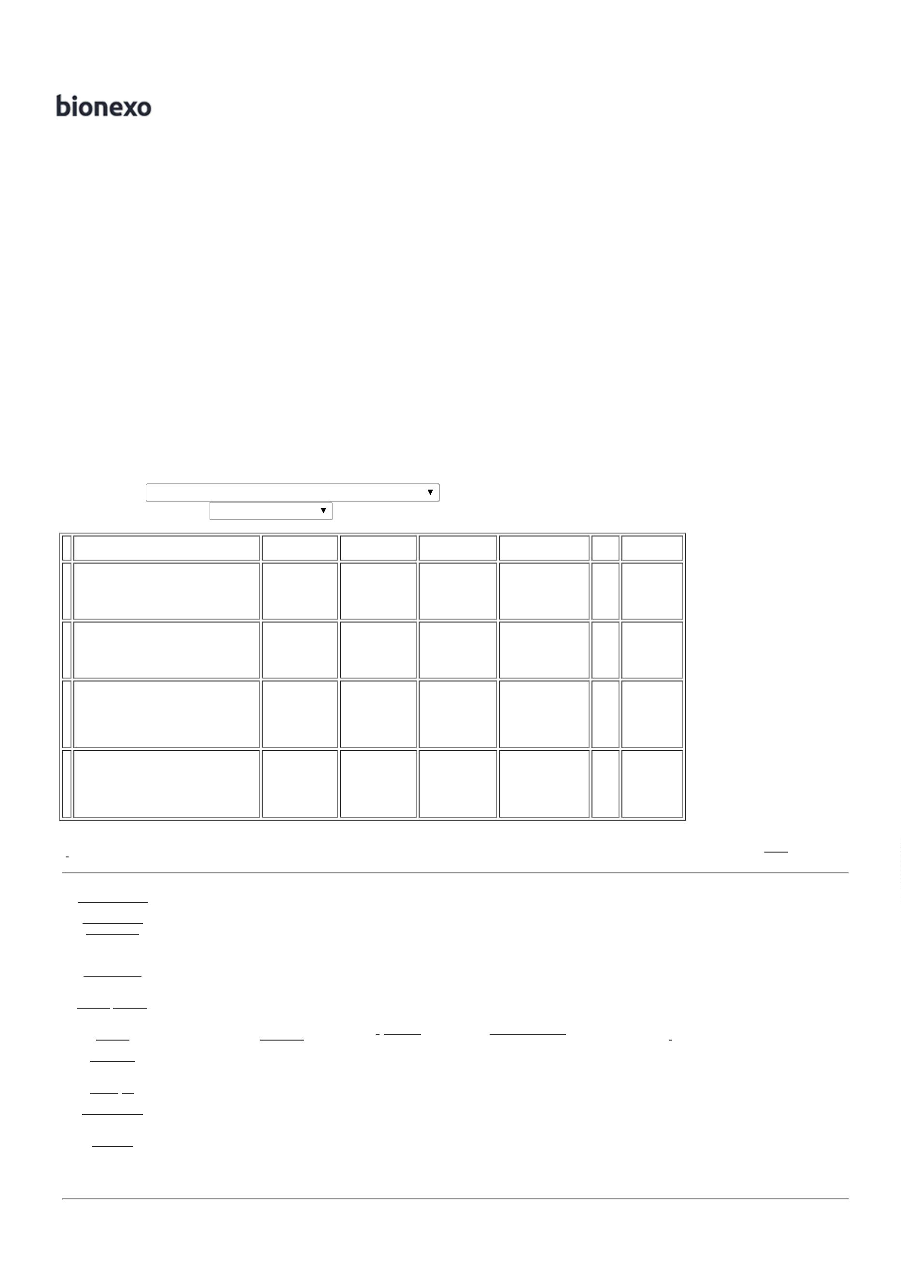

Parcial:
468,0000
Total de Itens da Cotação: 10
Total de Itens Impressos: 1
Programação
de Entrega
Preço
Unitário Fábrica
Preço
Valor
Total
Produto
Código
Fabricante Embalagem Fornecedor Comentário
Justificativa
Rent(%) Quantidade
Usuário
SERINGA DESC.
0
1ML C/ AG
1
3X0.45MM P/
INSULINA -
INATIVAR -> EM
POLIPROPILENO
CRISTAL. ESCALA
DE 2 EM 2
Dionei
Cajueiro Da
Silva
SERINGA
INSULINA 1ML
AG.FIXA
UNIDADES.
Cientifica
Médica
Hospitalar
Ltda
AUSENCIA DE
ESPACO MORTO.
EMBOLO
SILICONIZADO.C/
AGULHA
R$
R$
R$
480,0000
1
0
443
-
UND
null
-
2000 Unidade
0,2400 0,0000
1
3X4,5 L.S
24/02/2022
16:45
C/500, SR
ULTRAFINA FIXA
C/ PROTETOR.
EMB EM PGC
FILME
TERMOPLASTICO.
-
UNIDADE
Total
Parcial:
R$
480,0000
2
000.0
Total de Itens da Cotação: 10
Total de Itens Impressos: 1
Programação
de Entrega
Preço
Unitário Fábrica
Preço
Valor
Total
Produto
Código
Fabricante Embalagem Fornecedor Comentário
Justificativa
Rent(%) Quantidade
Usuário
CURATIVO
ADESIVO P/
FIXACAO DE
CATETER 5 X 5,7
CM -> PELICULA
ADESIVA PARA
FIXIÇAO DE
;
LABOR IMPORT
NÃO ATENDE
CONDIÇÕES DE
PAGAMENTO/PRAZO
CURATIVO
TRANSP
TEGADERM IV
5 X 5,7 C/100
1610BR
H0002176099,
3M
-
CIRURGICA
Dionei
Cajueiro Da
Silva
Comercial
Cirurgica
Rioclarense
Ltda- SP
FERNANDES NÃO
ATINGE
FATURAMENTO
MINIMO - RM
HOSPITALAR NÃO
RESPONDEU
R$
R$
R$
7
CATETER TAM.
52072
-
PACOTE
null
100 Unidade
10,8200 0,0000
1.082,0000
5
CM X 5,7CM,
24/02/2022
16:45
POLIURETANO,
CELULOSE,
POLIESTER COLA
ACRILICA, COM
REGISTRO NA
ANVISA.
CORRETAMENTO O
QUE FOI
SOLICITADO
Total
Parcial:
R$
1
00.0
1.082,0000
Total de Itens da Cotação: 10
Total de Itens Impressos: 1
Programação
de Entrega
Preço
Unitário Fábrica
Preço
Valor
Total
Produto
Código
Fabricante Embalagem Fornecedor Comentário
Justificativa
Rent(%) Quantidade
Usuário
OXIMETRO
PORTATIL DE
DEDO ->
OXIMETRO DE
DEDO,
COMPACTO,
PORTATIL, COM
VISOR DE LED DE
FACIL
VISUALIZAÇÃO,
MONITORIZAÇÃO
DA
PORCENTAGEM
DE SATURAÇÃO
DE OXIGENIO NO
SANGUE (%
SPO2) E DA
Dionei
Cajueiro Da
Silva
OXIMETRO DE
PULSO LED
(DEDO)
(YK009),
WINNER
Supermedica
Distribuidora
Hospitalar
R$
R$
R$
193,0500
9
52071
-
UN
null
-
3 Unidade
64,3500 0,0000
Ltda - Me
24/02/2022
16:45
PULSAÇÃO (
BATIMENTOS
CARDIARCOS
POR MINUTOS ),
COM DUPLA
FONTE DE LUZ (
LED VERMELHA E
LED
INFRAVERMELHA
)
E UM
FOTODETECTOR.
Total
Parcial:
R$
193,0500
3
.0
Total de Itens da Cotação: 10
Total de Itens Impressos: 1
Total
Geral:
R$
2
193.0
2.223,0500
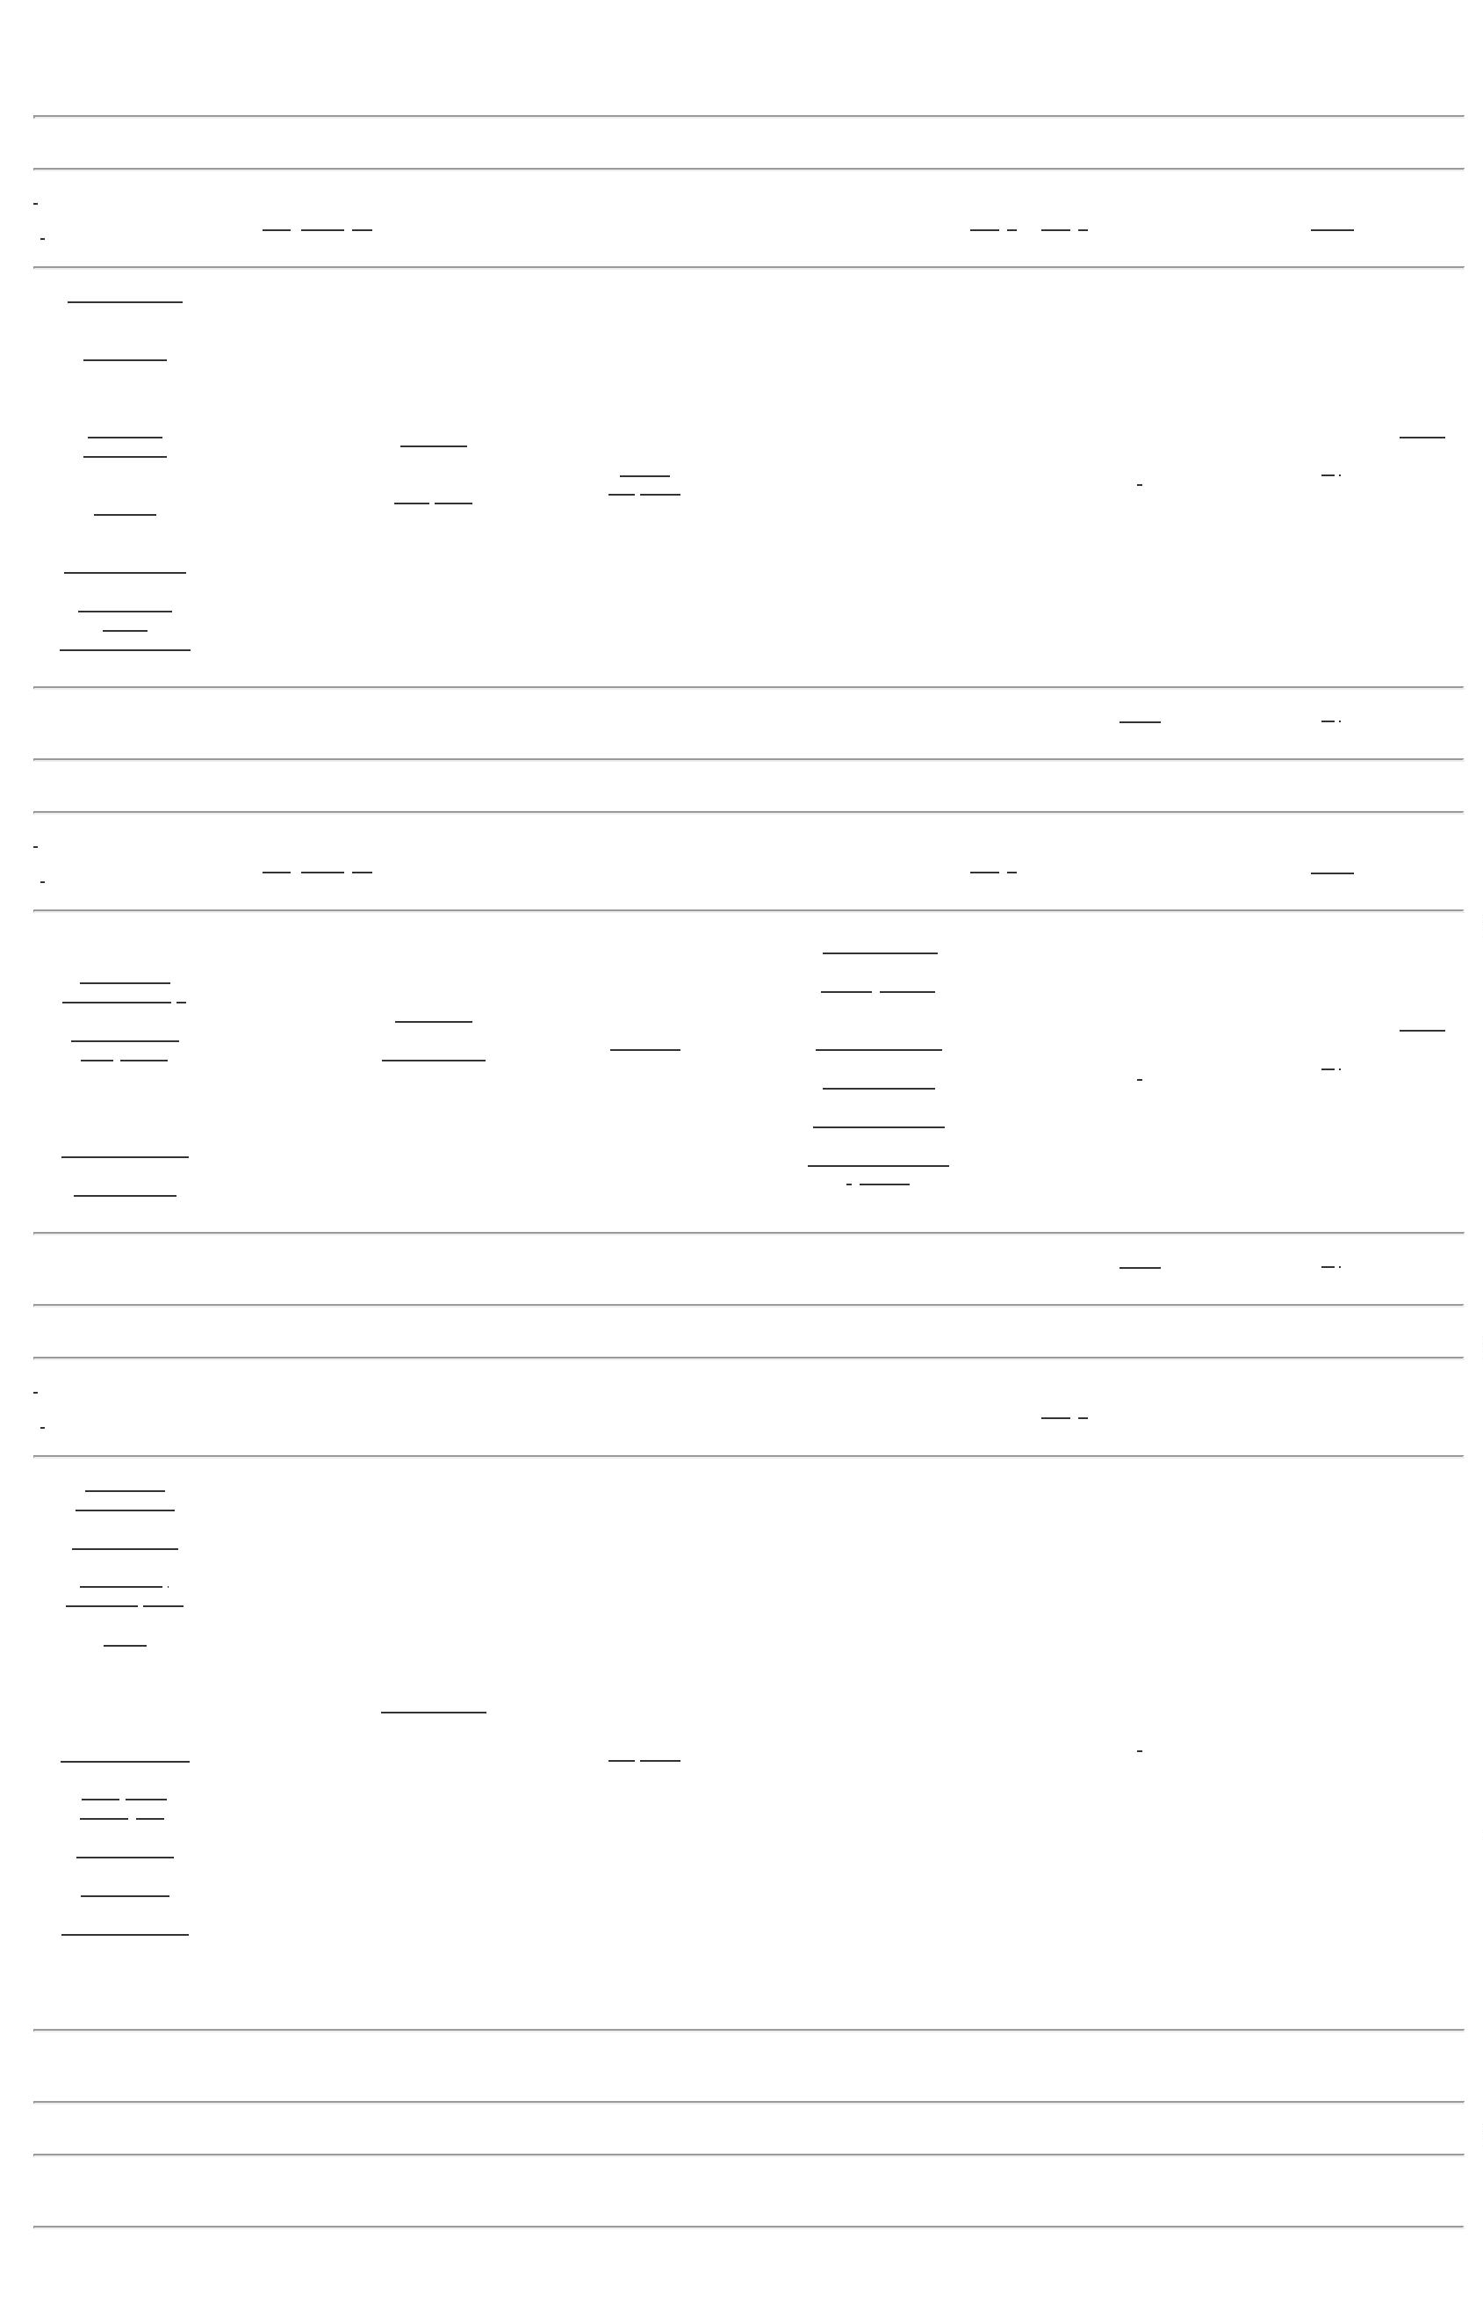

Clique aqui para geração de relatório completo com quebra de página

